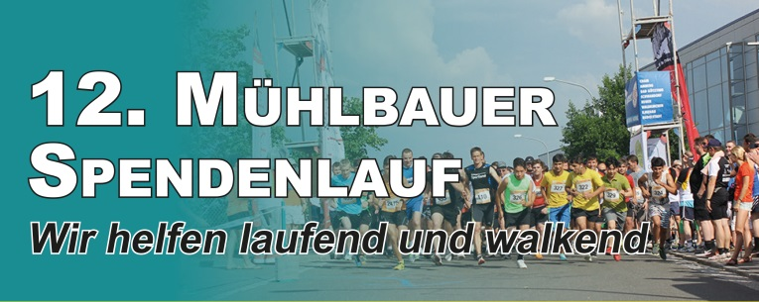
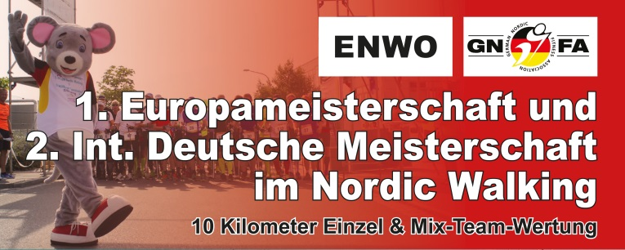
Sehr geehrte Damen und Herren,
erst einmal möchten wir uns recht herzlich bei Ihnen für Ihr Interesse an unserem 12. Mühlbauer Spendenlauf sowie der 1. Europameisterschaft & 2. Internationalen Deutschen Meisterschaft im Nordic Walking (10 km – Einzel & Mix-Team-Wertung) bedanken. Aufgrund mehrerer Nachfragen, ob es auch möglich sei als Person mit Einschränkung an der jeweiligen Veranstaltung teilzunehmen oder gar die Strecken zu ändern, möchten wir hierzu ein kurzes Statement von unserer Seite abgeben:
- Da wir nur die Berechtigung über die Austragung der 10 km-Distanz besitzen, gibt es für uns keine Möglichkeit andere Strecken-Distanzen in den Wettkampf zu integrieren.
- Es spricht nichts dagegen, dass Sie an unserem Event teilnehmen. Allerdings sollten Sie folgende Punkte beachten:
- da das Regelwerk (siehe Online-Anmeldung bzw. Mühlbauer Homepage) nicht auf Menschen mit Einschränkung ausgelegt ist, können wir jene Teilnehmer leider nicht werten. Sie können jedoch das Startpaket für 32 € oder die jeweilige Disziplin mit den enthaltenen Leistungen beziehen (nähere Infos finden Sie auf unserem Flyer)
- es gibt keine ebenerdigen sanitären Einrichtungen, damit Sie sich frisch machen können (unser Studio mit Duschmöglichkeiten liegt im 2. Stock ohne Aufzug)
- der Veranstalter sowie die ENWO & GNFA können keine hundertprozentige Sicherheit auf und während der Strecke gewährleisten, da diese Veranstaltung nicht auf Personen mit Einschränkung ausgelegt ist

Wir bitten um Ihr Verständnis und wünschen Ihnen viel Erfolg für den weiteren sportlichen Werdegang.

Freundliche Grüße aus der Oberpfalz

